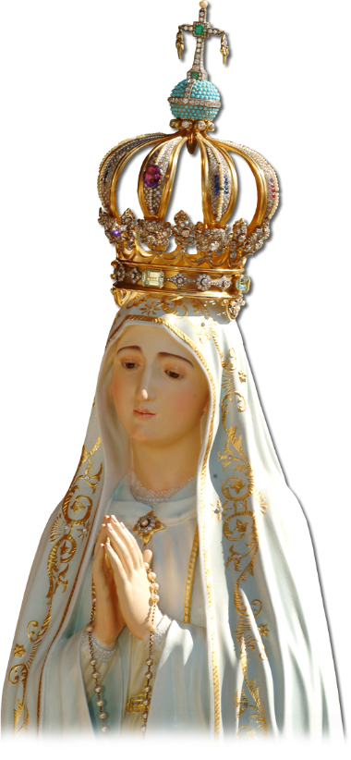
U Ježíšova kříže stály jeho matka a sestra jeho matky, Marie Kleofášova a Marie Magdalská. Když Ježíš spatřil matku a vedle ní učedníka, kterého miloval, řekl matce: „Ženo, hle, tvůj syn!“ Potom řekl tomu učedníkovi: „Hle, tvá matka!“ V tu hodinu ji onen učedník přijal k sobě. (Jan 19,25-27)
Drazí moji, v Kristu a Marii,
vy všichni, kteří jste ještě na pouti. Já už od pátku 23. 10. 2020 v čase Božího Milosrdenství, už v cíli. Velká část mé životní pouti od 3. 2. 1947 byla v dětství a mládí spojena s rodným Jeseníkem, mými rodiči Františkem a Věrou Marií a mladšími bratry Pavlem a Vítkem. Už v roce 1965, kdy jsem v Brně maturoval, přišlo první tiché zavolání. Tehdy ještě ne… Uběhlo 15, často hodně hlučných, let. A pak zpět v Jeseníku, po nenaplněných vysokoškolských studiích, jsem našel místo v Rudných dolech. Všechna hledání, vážné známosti, vše končilo vždy u “zavřených dveří”. Mezitím můj, o pět let mladší, bratr Pavel maturoval na stejné škole v Brně Husovicích a pro všechny naprosto nečekaně, nastoupil do semináře. Po jeho primici (1975) ještě následovalo několik velkých zápasů, které však už vedly k jasné životní cestě. Seminář v Litoměřicích a po 5 letech, v jubilejním roce sv. Metoděje (1985), ke svátostnému kněžství. V Českém Těšíně, Ostravě - Staré Bělé a pak ve Frenštátu p. Radhoštěm. A nakonec, můj, tak drahý, Starý Jičín a Bernartice se všemi okolními kapličkami a skvělými farníky. V závěru, v mých bolestech, stáří maminky a po operaci srdce, zvlášť věrnými.

TOTUS TUUS, MARIA
Vzhledem k nařízení vlády a omezením nebude mnohým umožněno osobní rozloučení.
Přímý přenos z pohřbu z Koclířova bude přenášen živě na www.cm-fatima.cz i ve vysílání Tv Noe.
Veřejné rozloučení ve farnosti Starý Jičín bude dodatečně po ukončení pandemie.
R. I. P.

P. Mgr. Petr Dokládal, kněz Kristův

Když už jsem nemohl psát knihy (Mariina doba je zde, Tichomoří) ani polemické články, snažící se usměrnit stále sílící tendence liberalismu a sekularismu ve světě a také u nás, denně jsem děkoval za Starý Jičín, své farníky, kterým jsem mohl předávat hlubokou úctu k Neposkvrněnému Srdci Panny Marie a vždy vidět a žít dva sloupy - Eucharistii a Marii. Miloval jsem děti a mládež, Orla, ale nejsilnější obranou proti Zlému, se kterým jsem si „užil a poznaldost“, byla Panna Maria Fatimská. A když jsem se vydával na svou poslední pouť 3.10.2020, netušil jsem, jak jsem už blízko. V Českomoravské Fatimě v Koclířově při žehnání základního kamene pro Capelinhu východní Evropy, společně s o otcem biskupem Janem Vokálem a bratrem Pavlem jsem uslyšel slova Antona Barcíka ze skalního sanktuária na Butkově, v propojení také s úctou sv. Filomény a zakoušel jsem nové velké odhodlání POKRAČOVAT. S bratrem, farníky a mariánským hnutím Fatimského apoštolátu. U našeho fatimského hrobu u kostela sv. Filomény jsem vždy žehnal mamince, tatínkovi a bratrovi. Netušil jsem, že tak brzo budu v cíli. Ve čtvrtek 29.10.2020, nejprve v 9 hod. budu u nás, u sv. Václava ve Starém Jičíně a pak na mši svaté v kostele ČM Fatimy v Koclířově ve 13 hod. Po mši svaté už zůstanu vedle rodičů a bratra. A jakmile budu moci být v nebi, za pomoci vašich modliteb a mší svatých, budu se mocně u Matičky přimlouvat u Boží Lásky za vás všechny ve svých farnostech, za pokračování a působení vítězného Neposkvrněného Srdce Panny Marie. A jak jsme si s bratrem naposledy říkali, vzácný kněz P. Petar Ljubičić má již 74 let. Panna Maria skrze Medžugorje stále vás, moji drazí pozůstalí, volá. A naši biskupové se Svatým Otcem také: Modlete se každý den svatý růženec a buďte připraveni. I na mně teď vidíte, jaký je to dar, být připraven. A já ještě navíc, v těžké situaci pandemie, díky o. Jakubovi, odešel jsem zaopatřen svatými svátostmi. Moji drazí, víc p(r)o vás nechci. Neriskujme. Buďte připraveni - stále v milosti Boží. DĚKUJME ZA DAR VÍRY. AMEN! Váš bratr a přítel

K rozloučení a poděkování se připojují především biskupové František Václav a Martin, spolubratři kněží novojičínského děkanátu, věřící ze Starého Jičína a Fatimský apoštolát v ČR s rodným bratrem Pavlem.

